Balkonové květiny

Charakteristika rostlin = druhy převislé nebo vzpřímené, pěstované v letním období
ve venkovních nádobách ( označení balkonové )

předpěstování – ve sklenících, pařeništích
vlastní pěstování - větvené rostliny se pěstují v hrnkách, nádobách, pěstebních přenoskách,
truhlících, nádobách pro venkovní dekorace
použití – venkovní dekorace balkonů, okenních parapet, teras atd.
množení a pěstování – září, říjen – odběr vrcholových řízků
- založení jako matečnice
- zakořenění, zaštípnutí
- listopad – duben – odběr řízků o velikosti 4 - 8 cm
- zakořeňování v množárně – t- 18 – 20 st.C, 2 - 4 týdny
- nahrnkování, výsadba do sadbovačů + zakořenění
- zaštipování 2 - 4 týdny, teplota 16 – 18 st.C
- 4 - 8 týdnů chladné období – růst, nasazování květů
- postřik retadanty – zachování nízkého a hustého vzrůstu
- hlavní doba prodeje – duben – červen

závlaha během růstu v nádobách – horké léto – denní zálivka
- samozavlažující truhlíky – hluboká miska ( zásobník vody –
vzlínání vody knotem ke kořenům )
přihnojování – začátek - 2 týdny po vysázení
- vždy 1x za týden po celu dobu vegetace

Hlavní druhy

Chrysantéma – Argyranthemum frutescens
- polokeř, list – šedo-zelený, květ - B,Ž – podobný kopretině
použití – truhlíky, záhony, větší nádoby jako stromečky na kmínku

Dvojzubec – Bidens ferulifolia
-nízký, rozložitý keřík list – střihaný, světle zelený květ – Ž
použití – závěsné nádoby, truhlíky, mísy

Kufea – Cuphea ignea
- nižší polokeřík list –vstřícný květ – svítivě –červený,trubkovitý
použití – truhlíky,mísy, záhony

Lantána – Lantana camara
- rostlina vzpřímeného růstu list – vejčitý,vstřícný,sytě zelený
květ – drobné, B, Ž, OČ, karmín.F , hustá hlávka
použití – truhlíky, záhony, větší nádoby – rostlina s korunou na kmínku

Osteospermum – Osteospermum ecklonis
-nízké rostliny. List – protáhlý 5 – 10 cm
květ – na dlouhých stoncích – B, Ž,svR, F, MF
požití – truhlíky, mísy, záhony

Surfinie – Petunia - hybridy
-převislé rostliny, sronky až 1,5 m dl.
Květ – trychtýřovitý, F,SM,R,B….
. s drobnými květy – název Million Bells
Požití – závěsné nádoby, truhlíky

Plektrantus – Plecktanthus coloides
- rostlina okrasná listem, dlouhé převislé výhony, list – vejčitý, zašpičatělý, zubatý kraj, , list tmavě a světle mramorovaný s bílým okrajem
- rostlina charakteristicky páchne ( ochrana proti mouchám,molům)

Verbena – Verbena tenera
- převislé rostliny
- list – hluboce vykrajovaný až zpeřený, šedozelený
- květ – drobný ,R, M, F, B – plochý okolík
- použití – závěsné nádoby, truhlíky

Další druhy – Pelargonium peltatum

Hnojení
přihnojování – začátek - 2 týdny po vysázení
- vždy 1x za týden po celu dobu vegetace
Hnojivo – AB extrakt na balkonové rostliny
- Kristalon na balkonové rostliny
- OBM

Chrysantéma - Argyranthemum frutescens
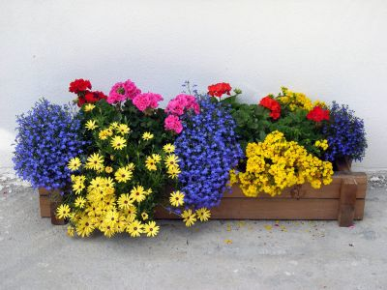

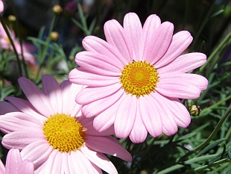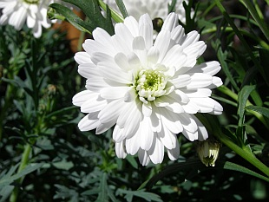

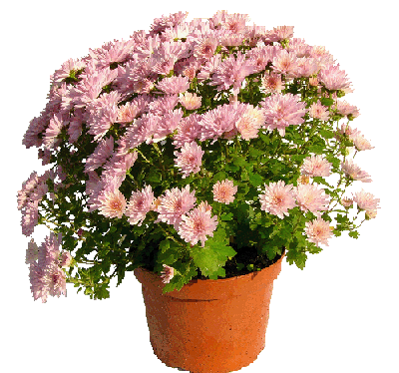

Dvojzubec – Bidens ferulifolia

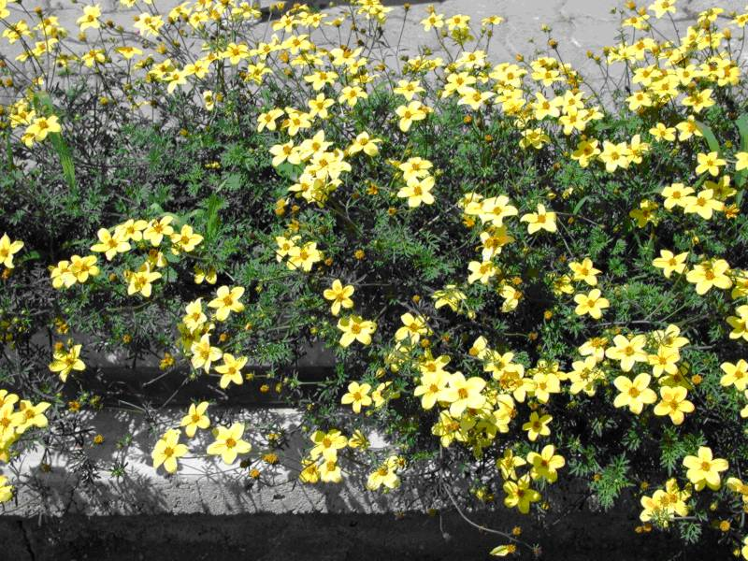

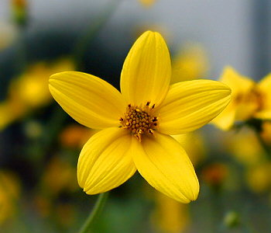
Lantána – Lantana camara

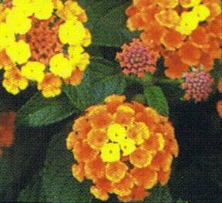

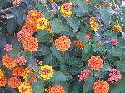

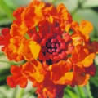

Osteospermum - Osteospermum ecklonis

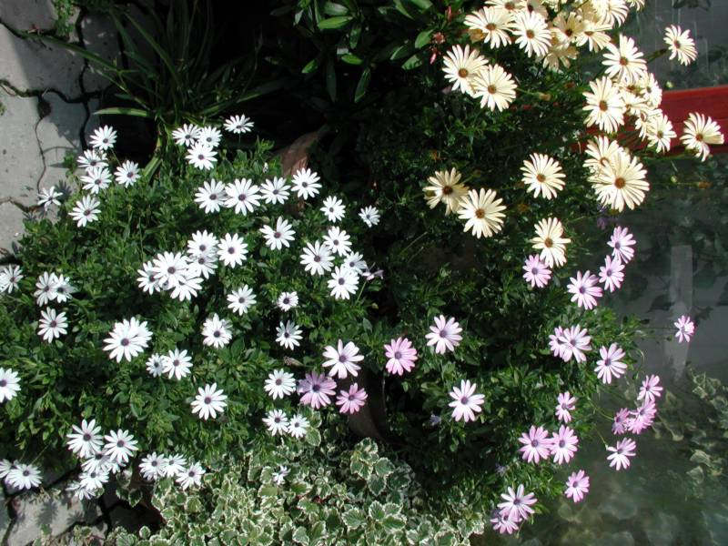

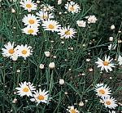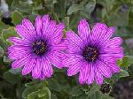

Surfinie _ Petunia – hybridy

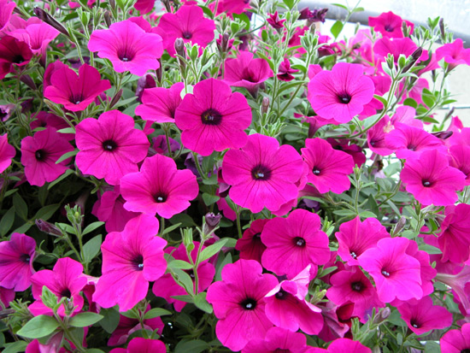

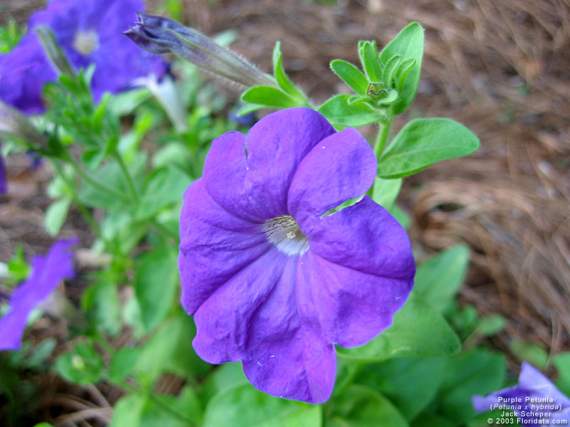

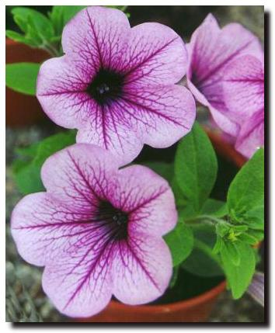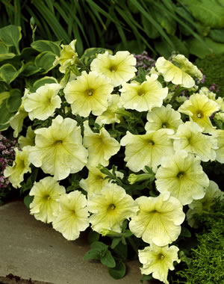

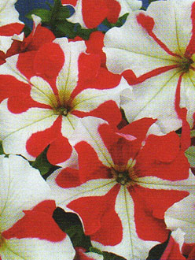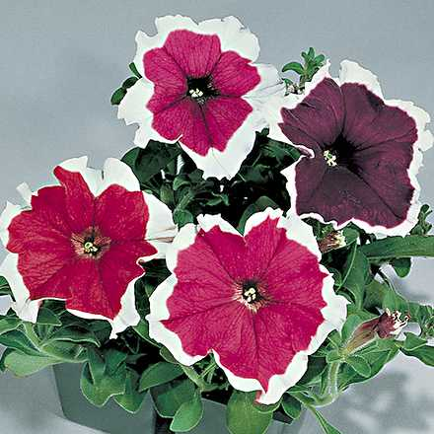

Plektrantus - Plectranthus coleoides

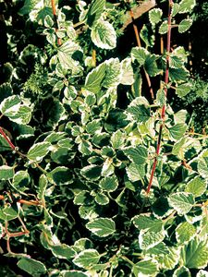

Verbena ( sporýš ) - Verbena tenera

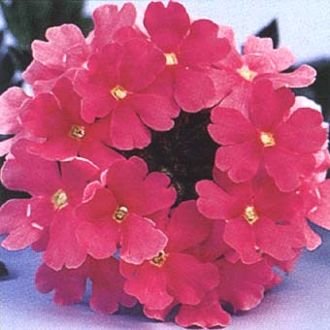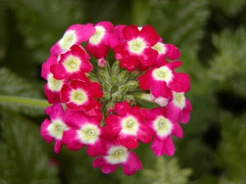

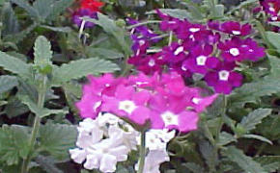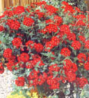

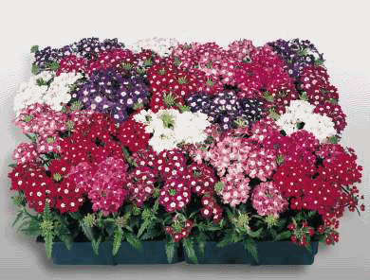

Hnojiva pro balkonové rostliny
AB extrakt - komplexní výživa
- stimulace kvetení
- prevence chorob

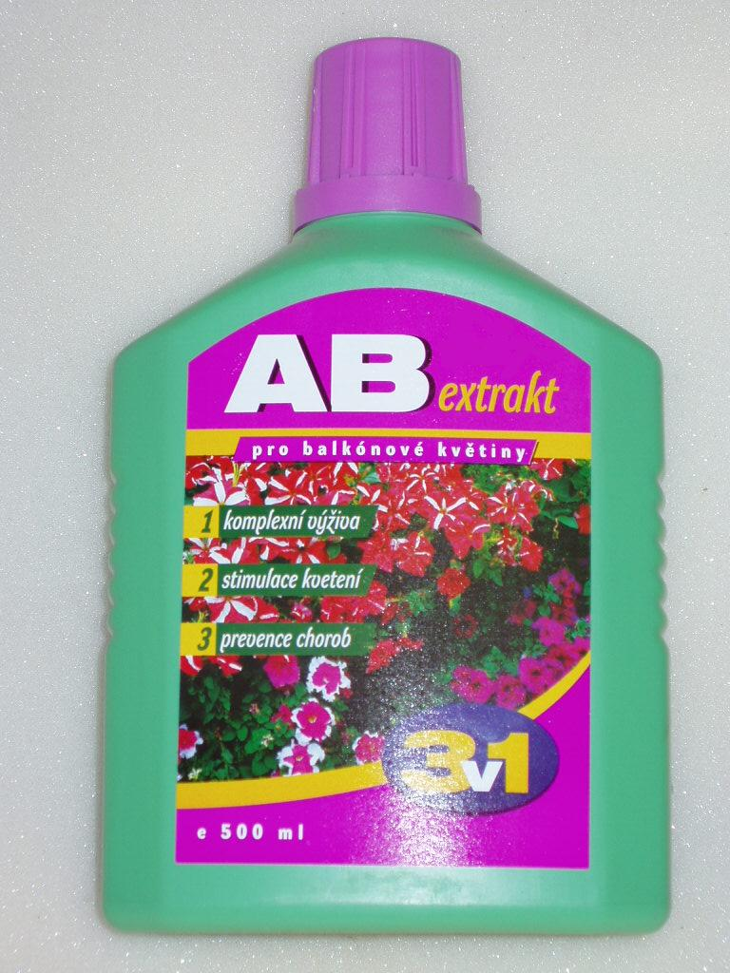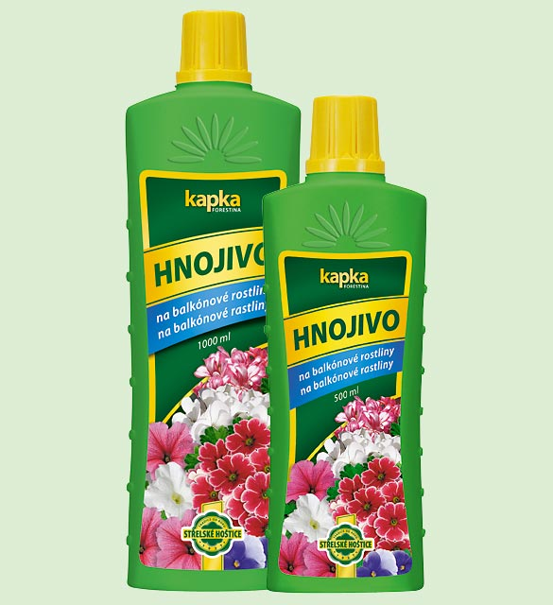

Kristakon OBM
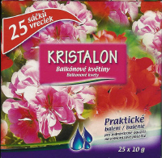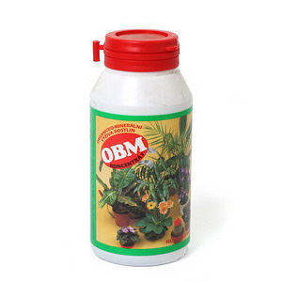

Balkonové květiny

